La celebrazione della Divina Liturgia
Un gesto ecumenico e missionario
per il cammino verso l’unità della Chiesa

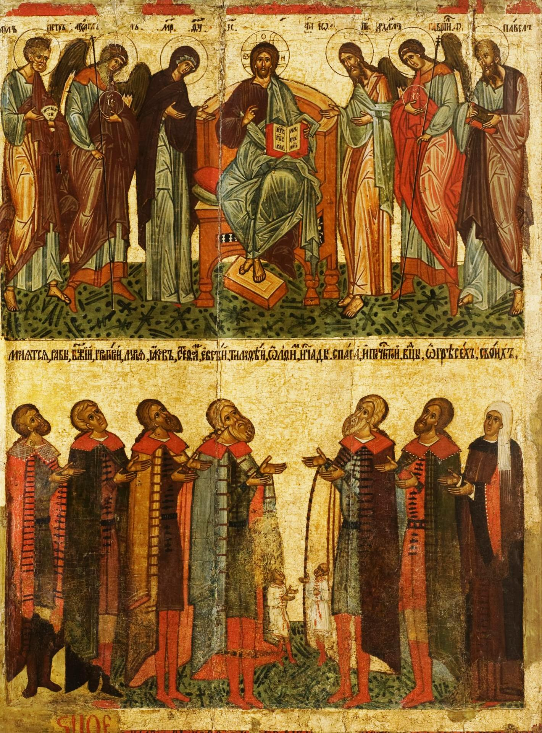

La Divina Liturgia

Significato e scopo della celebrazione

Russia Cristiana, fondata da Padre Romano Scalfi nel 1957, ha fin da subito concepito la celebrazione della Divina Liturgia in rito bizantino slavo come uno dei gesti più significativi per il cammino verso l’unità della Chiesa, in particolare con la Chiesa Ortodossa.

Diversi sono i richiami all’unità nati all’interno della Chiesa Cattolica, a partire dal Concilio Vaticano II. La celebrazione della Divina Liturgia, offerta ai fedeli come momento di conoscenza e di amore alla tradizione bizantino-slava è uno dei gesti che il Concilio invita a riscoprire come gesto ecumenico e missionario: “caldamente si raccomanda che i cattolici con maggior frequenza accedano alle queste ricchezze de Padri orientali, che elevano tutto l'uomo alla contemplazione delle cose divine. Tutti sappiano che il conoscere, venerare, conservare e sostenere il ricchissimo patrimonio liturgico e spirituale degli orientali è di somma importanza per la fedele custodia dell'integra tradizione cristiana per la riconciliazione dei cristiani d'Oriente e d'occidente.” (Decreto Unitatis redintegrazio)

Santo Giovanni Paolo II nella Enciclica UT UNM SINT ricorda: “Gesù stesso nell'ora della sua Passione ha pregato « perché tutti siano una sola cosa » (Gv 17, 21). Questa unità, che il Signore ha donato alla sua Chiesa e nella quale egli vuole abbracciare tutti, non è un accessorio, ma sta al centro stesso della sua opera. Né essa equivale ad un attributo secondario della comunità dei suoi discepoli. Appartiene invece all'essere stesso di questa comunità. Dio vuole la Chiesa, perché egli vuole l'unità e nell'unità si esprime tutta la profondità della sua agape. “
Sempre Santo Giovanni Paolo II richiama la partecipazione alla Divina Liturgia come esperienza di bellezza e di verità: “…la preghiera liturgica in Oriente mostra una grande attitudine a coinvolgere la persona umana nella sua totalità: il mistero è cantato nella sublimità dei suoi contenuti, ma anche nel calore dei sentimenti che suscita nel cuore dell'umanità salvata. Nell'azione sacra anche la corporeità è convocata alla lode e la bellezza, che in Oriente è uno dei nomi più cari per esprimere la divina armonia e il modello dell'umanità trasfigurata [cfr. Clemente di Alessandria, Il Pedagogo, III,1,1: SCh 158,12], si mostra ovunque: nelle forme del tempio, nei suoni, nei colori, nelle luci, nei profumi. Il tempo prolungato delle celebrazioni, la ripetuta invocazione, tutto esprime un progressivo immedesimarsi nel mistero celebrato con tutta la persona. E la preghiera della Chiesa diviene così già partecipazione alla liturgia celeste, anticipo della beatitudine finale.” (lettera Apostolica “Orientale Lumen”)
Accogliendo questo invito, partecipiamo dunque con piena consapevolezza e intensità alla celebrazione.

- Particolarità e peculiarità della Divina Liturgia

La Divina Liturgia equivale nella sostanza e nel significato alla celebrazione della santa Messa. E’ anzi uno dei riti con cui la Chiesa Cattolica celebra la S. Messa, insieme con il rito romano e con il rito ambrosiano.
Dal punto di vista della forma, la celebrazione si presenta molto diversa dalla S. Messa.
- prima della celebrazione vera e propria, vi è una parte iniziale celebrata in forma privata dai celebranti a un piccolo altare (proscomidia) durante la quale vengono preparate le offerte che verranno poi consacrate;
- è sempre interamente cantata, in un dialogo intenso di preghiera tra celebranti e coro;
- presenta parti più lunghe e solenni proprio per introdurre il fedele nel mistero e nella solennità dalla liturgia celeste attraverso la bellezza dei canti, il ripetersi delle litanie, l’aroma dell’incenso.
Ma fondamentalmente la struttura è la stessa della Santa Messa: dopo le preghiere iniziali costituite da tre antifone alternate a brevi litanie, si procede con la lettura dell’epistola, l’alleluja e la lettura del Vangelo a cui segue l’omelia.
Dopo la preghiera litanica (paragonabile alla preghiera dei fedeli della santa Messa) il canto dell’inno dei cherubini accompagna la presentazione delle offerte che verranno consacrate, a cui segue il canto del credo e quindi la bellissima sequenza di preghiere tra celebrante e coro che porta alla consacrazione.
Prima del Padre Nostro, il coro canta un inno alla Madre di Dio, il cui testo varia a seconda del periodo liturgico; la celebrazione si conclude con la comunione e i canti di ringraziamento.
Si riconoscono quindi anche nella Divina Liturgia le due parti fondamenti della Liturgia della parola e della Liturgia eucaristica
La Divina Liturgia, nei secoli, è rimasta fedele anche nella forma ai canoni iniziali: le origini risalgono al IV secolo e le due forme in cui viene celebrata sono note come Divina Liturgia di San Giovanni Crisostomo e Divina Liturgia di San Basilio, celebrata in particolari momenti dell’anno come la quaresima.

La partecipazione a questo gesto consente di conoscere più da vicino la tradizione, la sensibilità e la spiritualità cristiana orientale e quindi di cominciare ad amare questa tradizione come parte della grande tradizione cristiana da cui è nata l’Europa. E, attraverso la conoscenza e l’amore, insegna a compiere passi concreti verso l’unità.
Quella della Chiesa antecedente lo scisma del 1054 è una storia unitaria che rappresenta – fino al XI secolo - un corpo unico da cui è nata tutta la ricchezza della tradizione cristiana, delle sue forme, delle sue preghiere; da cui è nata, nel 988 (col battesimo della Russia), l’identità stessa di un popolo.

Un po’ di storia

La nascita del rito bizantino si deve a San Basilio e a San Giovanni Crisostomo, padri della Chiesa del IV secolo; la Divina Liturgia in rito bizantino-slavo viene celebrata ancora oggi nelle due forme che prendono il nome appunto dai due padri orientali.

Fu proprio durante l’episcopato di S.Giovanni Crisostomo che Bisanzio iniziò a diventare un punto di riferimento per la forma liturgica orientale; S.Giovanni Crisostomo diede un impulso decisivo alla nascita della Divina Liturgia.

La forma di San Basilio viene celebrata in alcuni momenti e/o feste specifici dell’anno liturgico, in particolare in quaresima; la struttura e lo svolgersi della celebrazione è identico nelle due forme.
La differenza sostanziale tra le due è che S.Giovanni Crisostomo propone l’anafora (cioè la parte centrale della celebrazione eucaristica) secondo le preghiere antiochene degli Apostoli, mentre le formule liturgiche dell’anafora di S.Basilio sono più recenti e più lunghe.

Dopo i primi anni, in cui la forma liturgica fu soggetta a frequenti evoluzioni, la Divina Liturgia in rito bizantino (nella due forme di cui si è detto) rimase fondamentalmente inalterata nei secoli; essendo nata nel IV secolo essa appartiene alla tradizione della Chiesa indivisa.

Il rito si diffuse presso le popolazioni slave nel IX secolo grazie ai santi Cirillo e Metodio, “apostoli degli Slavi”, che crearono con il “cirillico” un alfabeto che ne esprimesse la lingua, consentendo loro la nascita e il mantenimento di un’identità culturale; questo è un fatto del tutto significativo: infatti le popolazioni che non accettarono l’evangelizzazione di fatto sparirono dalla storia anche come entità etnica. L’alfabeto cirillico rese così accessibili a tali popolazioni le traduzioni dalla lingua greca da cui appunto derivava il rito della Divina Liturgia.

Certamente l’evento che portò al rapido sviluppo del rito nel mondo orientale è stato il battesimo di quella che oggi chiamiamo Russia nel 988 ad opera del principe Vladimir di Kiev.

Significativo è il famoso racconto dell’adozione del rito bizantino in Russia: la delegazione inviata dal principe Vladimir nel 987 a Costantinopoli per “esaminare la fede greca” descrisse l’incontro avvenuto con espressioni che ne sottolinearono da subito la potente connotazione estetica: “giacché”, riferirono i delegati, “non sapevamo se fossimo in cielo o in terra. Poiché sulla terra non esiste splendore o una tale bellezza e noi siamo del tutto inadeguati a descriverli. Sappiamo solo che il Signore si ferma lì tra gli uomini e il loro servizio è più luminoso delle cerimonie delle altre nazioni. Per questo non possiamo dimenticarne la bellezza”.
“Cielo in terra”, un’espressione classica che deriva direttamente dal primo comunitario liturgico (730 ca.) del Patriarca san Germano I di Costantinopoli.

Parallelamente alla grande opera di S. Benedetto e dei suoi monaci nel V e VI secolo, si vede ad opera dei Santi Cirillo e Metodio un processo di evangelizzazione sulla sponda orientale dell’Europa, da cui emerge la profonda forza unitaria delle radici cristiane del continente europeo.

Qualche informazione sulla nascita del rito bizantino e sulla storia delle Chiese orientali

Significativo è il famoso racconto dell’adozione del rito in Russia: la delegazione inviata dal principe Vladimir nel 987 a Costantinopoli per “esaminare la fede greca” descrisse l’incontro avvenuto con espressioni che ne sottolinearono da subito la potente connotazione estetica: “giacché”, riferirono i delegati, “non sapevamo se fossimo in cielo o in terra. Poiché sulla terra non esiste splendore o una tale bellezza e noi siamo del tutto inadeguati a descriverli. Sappiamo solo che il Signore si ferma lì tra gli uomini e il loro servizio è più luminoso delle cerimonie delle altre nazioni. Per questo non possiamo dimenticarne la bellezza”.
“Cielo in terra”: un’espressione classica che deriva direttamente dal primo comunitario liturgico (730 ca:) del Patriarca san Germano I di Costantinopoli.

La divisione del 1054

A qualche decennio dal battesimo della Rus’, la cristianità assistette con dolore alla divisione tra la Chiesa occidentale latina e la Chiesa orientale bizantina.
Certamente tra le cause di questo scisma ebbero un peso fondamentale questioni politiche e di potere, legate anche alle vicende dell’impero romano; Teodosio il Grande, che morì nel 395, fu l'ultimo imperatore a regnare su un impero unito; dopo la sua morte, l'impero fu diviso in due metà, occidentale ed orientale, ognuna con il suo distinto imperatore.
Altre questioni teologiche, legate al filioque o ad altre norme giuridiche, possono essere ricordate come ulteriori motivi di divisione, che da soli però non possono rendere ragione di uno scisma così grave.
L’unione di Brest e la nascita della Chiesa “unita”
L’unione di Brest fu la decisione, presa dalla Metropolia di Kiev tra il 1595 e il 1596, di rompere le relazioni con il Patriarcato di Mosca e sottomettersi alla giurisdizione del papa di Roma.
All'epoca, questa chiesa comprendeva gran parte degli ucraini e dei bielorussi, sotto il dominio della Confederazione Polacco-Lituana. I vertici della Chiesa di Kiev si unirono in sinodo nella città di Brěst e composero i 33 articoli dell'Unione, che furono accettati dal Pontefice romano. Inizialmente l'Unione ebbe successo, ma nei decenni successivi perse gran parte del sostegno iniziale, principalmente a causa della persecuzione dell'Impero russo, anche se nella Galizia austriaca la Chiesa sopravvisse e rimase forte nei secoli successivi, dando origine alla Chiesa greco-cattolica ucraina.
Chiesa unita (detta anche Chiesa uniate, termine che però nella mentalità delle popolazioni interessate ha assunto un’accezione negativa e va quindi evitato) è la denominazione comunemente usata per indicare le chiese che riconoscono l'autorità papale, i dogmi e il catechismo cattolico ma conservano la liturgia bizantina, molto simile a quella praticata dalla Chiesa ortodossa, secondo una formula già indicata dal Concilio di Firenze.
In particolare prende il nome di Chiesa unita quella sorta in seguito all'Unione di Brest nell'ambito dell'Unione tra il regno di Polonia e il Granducato di Lituania.
L'Unione di Lublino nel 1569 aveva comportato uno stretto vincolo tra il Regno di Polonia (che era cattolico) e la Lituania propriamente detta (anch'essa cattolica), ma anche con i territori da quest'ultima dipendenti, abitati da popolazioni slave di religione greco-ortodossa. Il compromesso fu appunto quello in base al quale ottenere un'unità religiosa nell'ambito dell'obbedienza romana, mantenendo però i rituali bizantini.
In seno alla Chiesa cattolica, in modo ricorrente, nacque però una diffidenza per la Chiesa unita. In particolare i gesuiti, che pure con Piotr Skarga avevano difeso la Chiesa unita, si impegnarono per riportare nell'ambito del rito latino i cattolici di quei territori.
Analogamente, nel corso del XVII secolo, i cristiani orientali che dimoravano nei territori soggetti al Regno di Ungheria adottarono sostanzialmente la stessa formula: dogmi cattolici, obbedienza al papa di Roma, ma conservazione del rito bizantino: nel 1646 gli ortodossi della Rutenia subcarpatica e nel 1698 quelli della Transilvania.
Il termine Chiesa unita venne da allora usato per indicare i cattolici della Chiesa greco-cattolica rutena oltre a quelli della Chiesa greco-cattolica ucraina, e a volte veniva applicato a tutti i cattolici di rito orientale delle 15 chiese di rito bizantino.
La Santa Sede nel 1927 incaricò la Congregazione per le Chiese orientali di elaborare un codice canonico per loro riservato.
Il termine uniate in alcune lingue e in alcune culture aveva, però, assunto una valenza spregiativa e i documenti del Concilio Vaticano Secondo lo evitano accuratamente.
Riconciliazione
Un evento storico di grande rilevanza ebbe luogo il 5 gennaio 1964, quando il patriarca ecumenico di Costantinopoli Atenagora I e papa Paolo VI si incontrarono a Gerusalemme: il loro "abbraccio di pace" e la loro dichiarazione di riconciliazione furono il primo atto ufficiale congiunto delle due chiese dallo scisma del 1054. La Dichiarazione comune Cattolico-Ortodossa del 1965 fu letta contemporaneamente il 7 dicembre 1965 in un incontro pubblico nell'ambito del Concilio Vaticano II a Roma ed in occasione di una cerimonia speciale a Costantinopoli: precisò che lo scambio di scomuniche del 1054 era fra le persone interessate e non fra le Chiese, e che tali censure non intendevano rompere la comunione ecclesiastica fra le sedi di Roma e di Costantinopoli. Questi grandi eventi non pongono tuttavia fine allo Scisma tra Oriente e Occidente, anche se senz’altro mostrano il desiderio di una maggiore riconciliazione fra le due chiese.
Le visite reciproche, senza precedenti, tra il Papa e il Patriarca sono il risultato dell’avvenuta eliminazione di molti ostacoli storici, che ha portato a una ripresa del dialogo fra le due chiese, per la prima volta dopo 900 anni: questi eventi storici sono altri importanti segni di speranza nella strada di risoluzione del problema del Grande Scisma.
Ultimi passi significativi compiuti
Il 27 novembre 2004, per "promuovere l'unità dei Cristiani", papa Giovanni Paolo II restituì le reliquie dei patriarchi Giovanni Crisostomo e Gregorio Nazianzeno a Costantinopoli. I resti di Giovanni Crisostomo furono presi come bottino di guerra da Costantinopoli dai Crociati nel 1204, e molti ritengono che anche le spoglie di Gregorio Nazianzeno abbiano subito la medesima sorte, anche se la Santa Sede sostiene che le ossa del secondo santo furono portate a Roma da monaci bizantini nell'VIII secolo.
Il patriarca ecumenico Bartolomeo I, insieme con altri capi delle Chiese autocefale orientali, ha presenziato ai funerali di papa Giovanni Paolo II, l'8 aprile 2005. Questa fu la prima occasione dopo molti secoli nella quale un patriarca ecumenico ha assistito ai funerali di un papa, ed è considerata da molti un serio segno della ripresa del dialogo verso la riconciliazione.
Nel corso del suo viaggio pastorale in Turchia, il 30 novembre 2006, papa Benedetto XVI ha incontrato il patriarca Bartolomeo I, firmando una dichiarazione congiunta e ribadendo la necessità del dialogo fra le due Chiese.
Recentemente, Papa Francesco e Patriarca Bartolomeo hanno intrapreso altri significativi gesti volti a rafforzare intensificare il cammino ecumenico e di unità:
- Il 24/25 maggio 2014 in occasione del 50° anniversario dell’incontro a Gerusalemme tra Papa Paolo VI e il Patriarca Atenagora, in cui veniva espressa la comune volontà che il diaologo teologico si basasse “sull'approfondimento della verità tutta intera, che Cristo ha donato alla sua Chiesa e che, mossi dallo Spirito Santo, non cessiamo mai di comprendere meglio. Affermiamo quindi insieme che la nostra fedeltà al Signore esige l’incontro fraterno ed il vero dialogo. Tale ricerca comune non ci allontana dalla verità, piuttosto, attraverso uno scambio di doni, ci condurrà, sotto la guida dello Spirito, a tutta la verità (cf Gv 16,13) (DICHIARAZIONE CONGIUNTA DEL SANTO PADRE FRANCESCO E DEL PATRIARCA ECUMENICO BARTOLOMEO I)

- Il 28-30 novembre 2014 col Viaggio Apostolico di Papa Francesco in Turchia, in cui, rinnovando la dichiarazione congiunta di maggio le due autorità hanno espresso la sincera e ferma intenzione, in obbedienza alla volontà del Signore Gesù Cristo, di intensificare gli sforzi per la promozione della piena unità tra tutti i cristiani e soprattutto tra cattolici e ortodossi; “vogliamo sostnere”, si legge nel documento, “il dialogo teologico promosso dalla Commissione Mista Internazionale, che, istituita esattamente trentacinque anni fa dal Patriarca Ecumenico Dimitrios e da Papa Giovanni Paolo II, sta trattando attualmente le questioni più difficili che hanno segnato la storia della nostra divisione e che richiedono uno studio attento e approfondito. A tal fine, assicuriamo la nostra fervente preghiera come Pastori della Chiesa, chiedendo ai fedeli di unirsi a noi nella comune invocazione che «tutti siano una sola cosa … perché il mondo creda» (Gv 17,21)“.

Questo cammino ecumenico, che ci coinvolge tutti, è segnato dalla grande preoccupazione e sofferenza per la situazione dei cristiani nelle terre del Medio Oriente, a cui Papa Francesco continuamente richiama l’attenzione di tutta la chiesa e della comunità internazionale.

